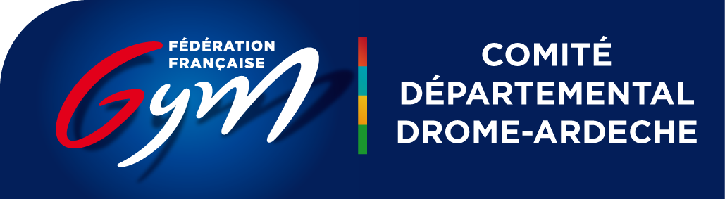
SAISON 2022-2023
Programme Access Gym

SAISON
2019 -2020
Accès GAF :
https://moncompte.ffgym.fr/Evolugym/Educ/Access_Gym/access_gym_GAF

Par couleurs :
- blanc 7 - 8 ans
- jaune 9-10 ans
- orange 10-11 ans
- vert 11 ans et +
Evaluation :
- fiche d’évaluation de la fédération
- Notation individuel
- pas de classement
Divers :
- tenue libre
- groupe de 10 enfants
- ateliers par agrès- 1 juge par agrès
- 3 min d’échauffement
- 15 min par rotations
- inscription 3 semaines avant via le site départemental et non sur engagym

